Министерство образования и молодежной политики Свердловской области



ГАПОУ СО «Екатеринбургский колледж транспортного строительства»

Отчёт по программе «**Практическая 7.3**»

Выполнил: Лозбина Евгения

Группа: ПР-21

Преподаватель: Мирошниченко Г.В

2024

**Задание:**



**Входные:**

**a,b,c-коэффициенты, double**

**y,x-координаты вершины параболы, double**

**Блок-схема**

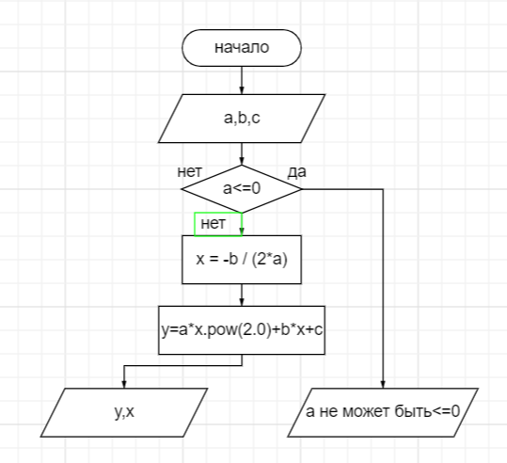

**Листинг программы (если есть)**

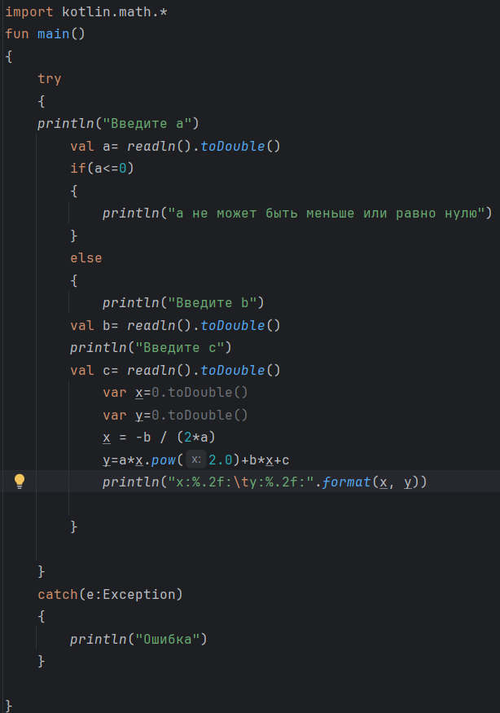

**Тестовые ситуации**

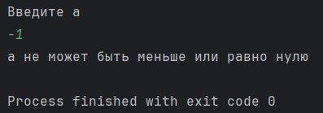

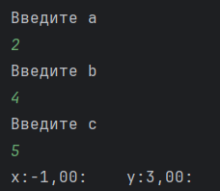

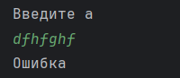

**Задание:**

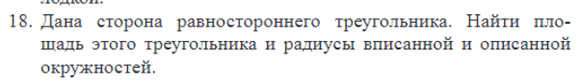

**Входные:**

**a-сторона равностороннего треугольника, double**

**r,R-радиус вписанной и описанной окружности, double**

**Блок-схема**

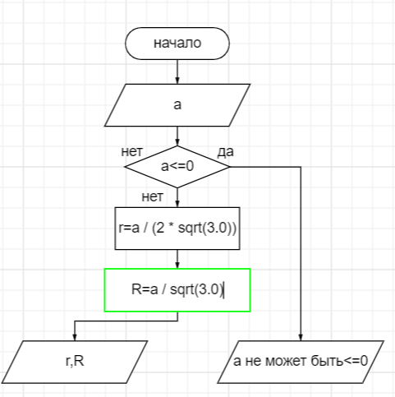

**Листинг программы (если есть)**

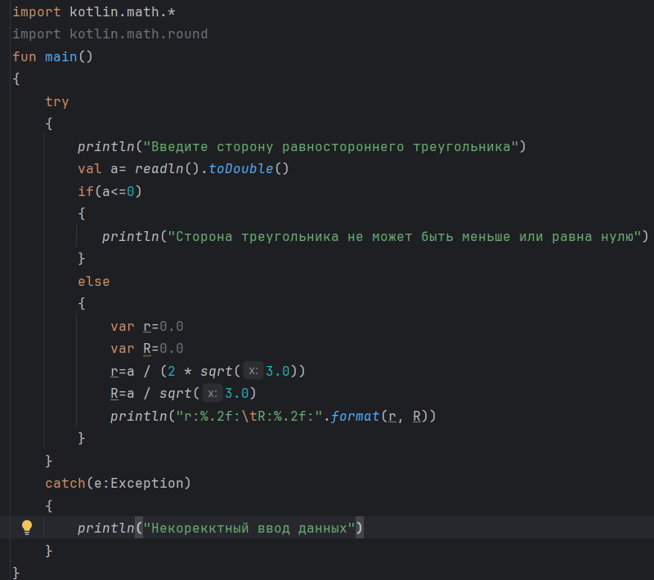

**Тестовые ситуации**

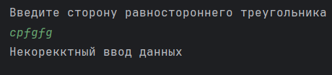

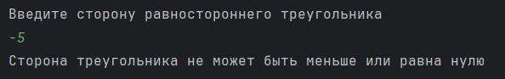

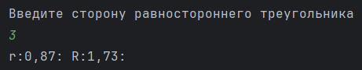

**Задание:**



**Входные:**

**a,b,c-стороны треугольника, double**

**s,p-площадь и периметр треугольника, double**

**Блок-схема**

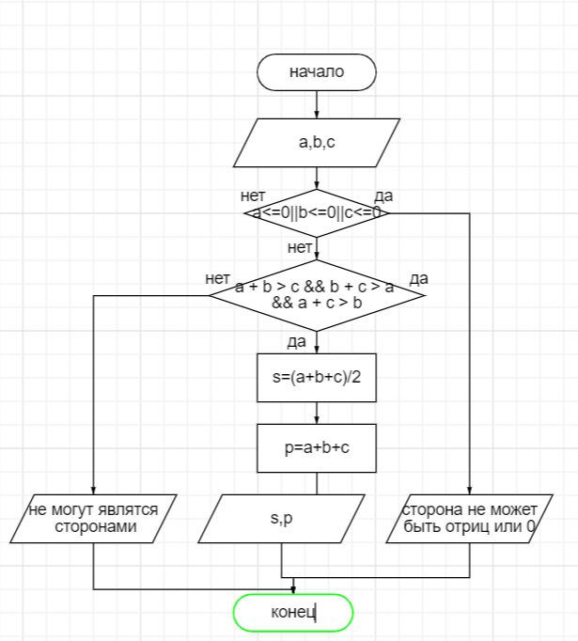

**Листинг программы (если есть)**

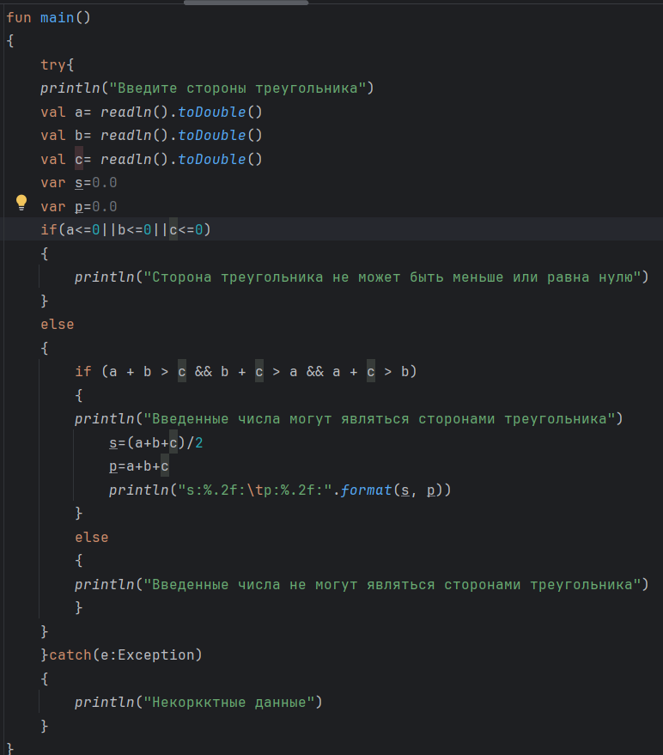

**Тестовые ситуации**

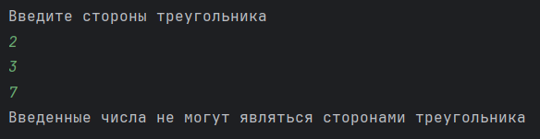

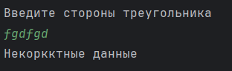

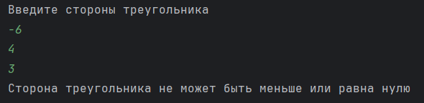

**Задание:**

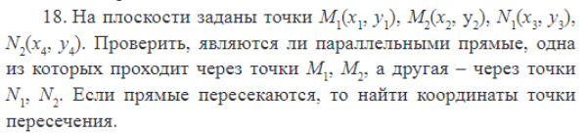

**Входные:**

**m1x,m1y,m2x,m2y,n1x,n1y,n2x,n2y-координаты точек, double**

**y,x-координаты точки пересечения, double**

**Блок-схема**

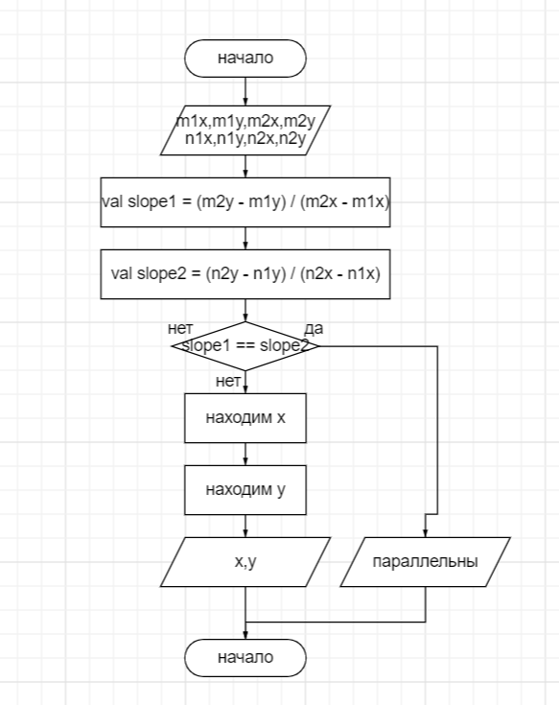

**Листинг программы (если есть)**

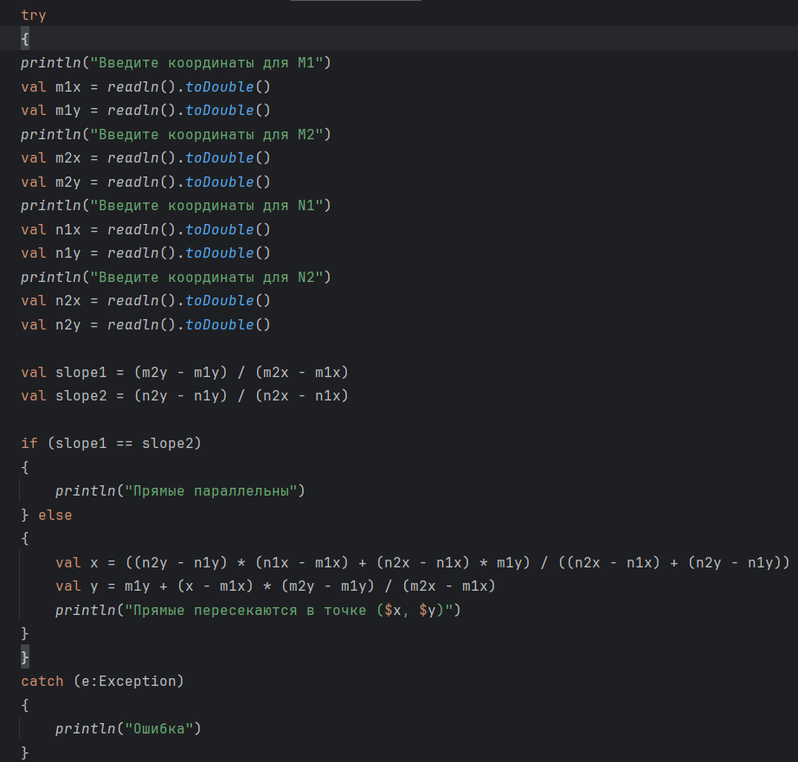

**Тестовые ситуации**

